MANUAL DE TOMCAT


FERNANDO ZAMORA RICO
2º DAW DESPLIEGUE

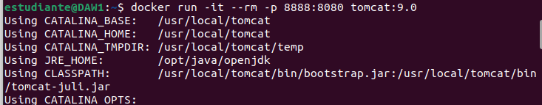
Primero descargaremos el tomcat con el siguiente comando:
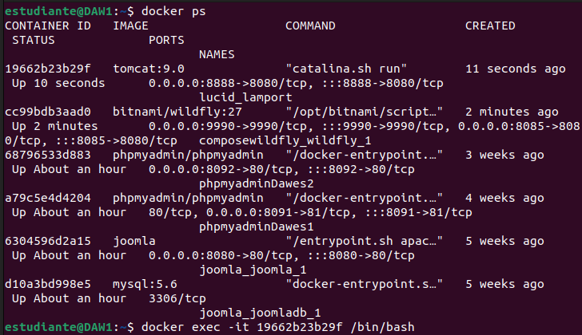
Después abriremos otra terminal en la cual buscaremos el id del contenedor y utilizaremos el siguiente comando para acceder al contenedor:
Por último utilizaremos el siguiente comando:
Ya en el navegador buscaremos la dirección localhost:8888 y nos saldrá esto:
